عنوان الدرس |  | الحصة | الصف | التاريخ | القضايا المتضمنة | الوسيلة
تمهيد الدرس

الأهــداف السلوكيــة |  | إستراتيجية معالجة المحتوى | إجـراءات وعــرض الـدرس | 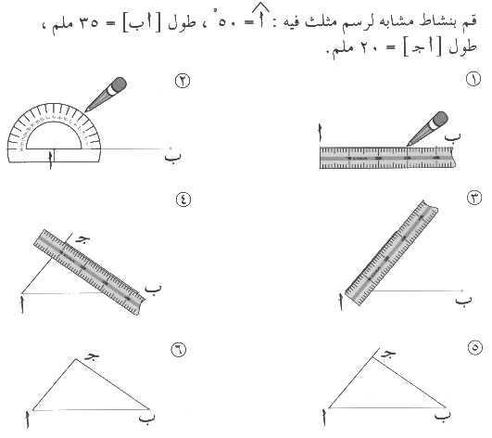  التقـــويــم
في نهاية هذا الدرس من المتوقع أن يكون التلميذ قادرا على أن :
1-

2-

3-

النشاط المصاحب
الواجب المنزلي

